Pembuatan Selulosa Xanthat Dari Ampas Tebu Sebagai Adsorben Logam Berat
Nisa Meutia Risthy, Dicky Aditia Resagian, dan Dewi Agustina Iryani

Jurusan Teknik Kimia Fakultas Teknik Universitas Lampung

Jl. Prof. Dr. Soemantri Brojonegoro 1 Bandar Lampung 35145
Email : dewi.agustina@eng.unila.ac.id

Diterima (2 Februari 2017), direvisi (28 Februari 2016)

Abstract. The most effective way to reduce the pollution of heavy metal waste is the adsorption process using an adsorbent. Sugarcane bagasse is one of materials that has high affinity to absorb heavy metals. The adsorption capacity of sugarcane bagasse can be increased by converting it to cellulose xanthate. Cellulose xanthate was made by reacting cellulose from sugarcane bagasse with the amounts of carbon disulfide (CS₂). Synthesis of cellulose xanthate consists of three process, there are isolation, alkalization, and xanthation. In this study, xanthation process was done by adding carbon disulfide (CS₂) as much as 180% (w/w) of the weight of cellulose used and by varying the xanthation temperature at 35°C, 40°C and 45°C. The degree of substitution (DS), the degree of polymerization (DP) and the metal adsorption capacity of cellulose xanthate for Zn²⁺ and Pb²⁺ was determined as quantitative analyze. Morphological characteristics of cellulose xanthate was characterized by SEM and the functional groups contained in the cellulose xanthate was characterized by FTIR. The results showed that cellulose xanthate was synthesized at temperature of 35°C has a highest value of DS, DP, and the adsorption capacity than other two variations of temperature (40°C and 45°C). The value of DS, DP, and the adsorption capacity is 0.389, 299.27, 48.353 mg/g for Zn²⁺ metal and 51.763 mg/g for the metals Pb²⁺, respectively.

Key Word : Adsorben, cellulose xanthate, heavy metal, sugarcane bagasse

Abstrak. Salah satu cara efektif untuk mengurangi pencemaran limbah logam berat adalah dengan proses adsorpsi menggunakan adsorben. Ampas tebu merupakan salah satu material yang mempunyai afinitas yang tinggi dalam menyerap logam berat. Untuk meningkatkan kapasitas adsorpsi logam, ampas tebu dikonversi menjadi selulosa xanthat dengan cara mereaksikan selulosa dari ampas tebu dengan sejumlah karbon disulfida (CS₂) terhadap logam bervalensi dua. Proses pembuatan selulosa xanthat terdiri atas 3 tahap yaitu isolasi, alkalisasi, dan xanthasi. Pada penelitian ini, proses xanthasi dilakukan dengan menambahkan karbon disulfida (CS₂) sebanyak 180% (b/b) dari berat selulosa yang digunakan dan dengan memvariasikan suhu xanthasi pada 35°C, 40°C, dan 45°C. Pada penelitian ini didapatkan nilai derajat subtitusi (DS), derajat polimerisasi (DP) dan kapasitas adsorpsi logam dari adsorben selulosa xanthat untuk ion Zn²⁺ dan Pb²⁺. Karakteristik morpologi selulosa xanthat dikarakterisasi dengan SEM dan gugus fungsi yang terdapat pada adsorben dikarakterisasi dengan FTIR. Hasil penelitian menunjukkan selulosa xanthat yang disintesis pada suhu 35°C memiliki nilai DS, DP, dan kapasitas adsorpsi yang paling tinggi diantara dua variasi suhu lainnya (40°C dan 45°C), yaitu masing-masing 0,389, 299,27, 48,353 mg/g untuk logam Zn²⁺ dan 51,763 mg/g untuk logam Pb²⁺.
Kata Kunci : Adsorben, ampas tebu, logam berat, selulosa xanthat

PENDAHULUAN

Berkembangnya industri dalam negeri, tidak hanya menimbulkan dampak positif bagi masyarakat, melainkan juga dampak negatif, yaitu semakin meningkatnya limbah logam berat pada lingkungan (Baidho et al., 2013). Seperti halnya di Provinsi Lampung, terjadi peningkatan cemaran limbah logam berat pada perairan Teluk Lampung seiring dengan meningkatnya jumlah industri di daerah tersebut. Berdasarkan data yang diperoleh, konsentrasi limbah logam berat di perairan Teluk Lampung sudah melebihi ambang batas yang ditentukan. Logam berat yang terdapat dalam air mudah terserap dalam fitoplankton yang merupakan titik awal dari rantai makanan yang selanjutnya akan sampai ke organisme lainnya termasuk manusia. Polutan logam berat yang sering ditemukan adalah timbal, seng, dan krom. Berdasarkan penelitian, logam - logam tersebut mempunyai dampak yang buruk bagi kesehatan manusia (Purnomo & Muchyidin, 2007). Mengingat bahaya yang dapat ditimbulkan oleh logam berat, banyak metoda yang telah dikembangkan untuk menurunkan kadar logam berat dari perairan. Salah satu metoda yang paling efektif digunakan untuk menangkap ion logam dalam air adalah proses adsorbsi, dengan metode ion-exchange (Wang & Peng, 2010).
Dewasa ini, banyak studi yang mengembangkan proses adsorpsi ion logam dari perairan dengan menggunakan bahan alternatif seperti limbah biomassa. Hal ini karena bahan baku hasil pertanian relatif lebih ekonomis, mempunyai kapasitas adsorpsi yang tinggi, dan jumlahnya yang melimpah. Salah satu bahan baku hasil pertanian yang jumlahnya cukup melimpah di Provinsi Lampung adalah ampas tebu (Silviani, 2014). Ampas tebu adalah hasil samping pada proses pembuatan gula tebu yang terdiri dari selulosa, lignin, dan hemiselulosa. Selain itu, ampas tebu juga mempunyai jumlah grup gugus hidroksil yang besar di dalam strukturnya (Iryani et al., 2014), sehingga memiliki kapasitas absorpsi lebih baik.
Modifikasi ampas tebu menjadi selulosa xanthat dengan cara mereaksikan selulosa dari ampas tebu dengan karbon disulfida (CS₂) bertujuan untuk meningkatkan kapasitas absorpsi ampas tebu terhadap logam berat (ion Zn²⁺ dan Pb²⁺). Pilihan untuk mengonversi ampas tebu menjadi selulosa xanthat dikarenakan karakteristik xanthat yang tidak mudah larut, dan mempunyai kestabilan saat bereaksi dengan logam. Selulosa xanthat adalah turunan dari O-alkil dari garam dengan rumus kimia ROCS₂⁻M⁺ (R=alkil; M+ = Na⁺) yang pembentukkannya memanfaatkan komponen selulosa (Bashyal, D., Homagai, P.L., Ghimire, K.N., 2010). Pada penelitian ini dilakukan analisa secara kualitatif dan kuantitatif terhadap adsorben selulosa xanthat yang dihasilkan. Karakterisasi Fourier Transform Infra Red (FTIR) dilakukan untuk mengetahui perubahan pada gugus fungsi yang terjadi pada selulosa xanthat, kemudian Scanning Electron Microscope (SEM) untuk menganalisis perubahan morfologi selulosa xanthat. Sementara penentuan nilai derajat substitusi (DS), derajat polimerisasi (DP), dan kapasitas adsorpsi selulosa xanthat terhadap logam berat (ion Zn²⁺ dan Pb²⁺) dilakukan sebagai analisis kuantitatif.

METODE PENELITIAN

Bahan yang digunakan pada penelitian ini adalah bagas tebu dari PT. Gula Putih Mataram, NaOH 18% (Merck), Karbon disulfida (CS₂) 16,67 M (Merck), HNO₃ 70% (Merck), BaCl₂ (Merck), serbuk bubuk logam (Pb²⁺ dan Zn²⁺). Alat yang digunakan pada penelitian ini adalah Oven (YAMATO DV-600), magnetic stirrer (CORNING PC-620D), viskometer (NORMALAB), refractometer (ATAGO PR 101-α), dan alat untuk karakterisasi material antara lain SEM (ZEISS EVO MA10), FTIR (8201PC SHIMADZU, dan AAS (PERKIN ELMER 3110).

Persiapan Bahan Baku Senyawa Xanthate

Purifikasi ampas tebu yaitu dengan mencuci 150 g ampas tebu lalu dikeringkan di oven pada suhu 105°C. Kemudian 150 g ampas tebu tersebut direndam dalam larutan NaOH 0,25 M selama 18 jam pada suhu ruang, dilanjutkan dengan perendaman pada larutan HNO3 20% (v/v) selama 3 jam pada suhu ruang. Selanjutnya ampas tebu dicuci dan dikeringkan dalam oven dengan suhu 105°C (Cerqueira, D., Filho, G., Meireles, C., 2007). Proses selanjutnya adalah alkalisasi selulosa. Alkalisasi dilakukan dengan merendam 15 gram selulosa hasil isolasi ampas tebu ke dalam 100 mL larutan NaOH 18%, selama 3 jam pada suhu ruang.

Xanthasi Selulosa

Setelah tahap alkalisasi selulosa selesai, kemudian dalam larutan alkali ditambahkan karbon disulfida (CS₂) sebanyak 180% (b/b) dari berat selulosa yang digunakan (21,6 mL CS₂). Proses xanthasi dilakukan pada suhu 35°C, 40°C, dan 45°C selama 60 menit, dan selama proses xanthasi tersebut dilakukan pengadukan dengan magnetic stirrer. Setelah tahap xanthasi selesai, padatan dipisahkan dari larutan untuk kemudian dicuci dengan aquades untuk menghilangkan alkali berlebih dan menetralkan pH, lalu padatan dikeringkan di dalam oven dengan suhu 105°C selama 3 jam. Padatan tersebut adalah adsorben selulosa xanthat.

Uji adsorpsi logam

Pada penelitian ini, uji adsorpsi logam dilakukan dengan menggunakan adsorben selulosa xanthate sebanyak 0,1 gr/100 ml larutan ion logam (Pb²⁺ dan Zn²⁺), dengan konsentrasi larutan logam sebesar 100 mg logam/L. Uji adsorpsi logam dilakukan pada suhu 25°C dengan rentang pH 2 - 6,5 selama 120 menit. Selama proses adsorpsi ion logam, campuran dikocok dengan menggunakan Orbital Shaker dengan kecepatan 120 rpm. Residu larutan logam lalu dianalisa menggunakan Atomic Absorption Spechtrophotometer (AAS).

Penentuan Derajat Substitusi (DS)
Penentuan DS dapat dilakukan dengan menghitung rasio sulfur terhadap selulosa ($\frac{\text{\% Sulfur}}{\text{\% Selulosa}}$). Penentuan kadar sulfur dilakukan dengan metode gravimetri (SNI 06-6989.20-2009), dan kadar selulosa dihitung dengan menggunakan metode gravimetri. Kemudian, DS dapat dihitung dengan membagi rasio sulfur/glukosa dengan faktor 0,395, yang menyatakan bahwa terdapat 1 gugus xanthat per unit selulosa didalam selulosa xanthat.

Penetuan Derajat Polimerisasi (DP)

DP dihitung dengan membandingkan antara berat molekul selulosa xanthat dengan berat molekul unit strukturnya:

DP = $\frac{\text{BM selulosa xanthate}}{\text{BM unit struktur}}$

Ket: DP = Derajat Polimerisasi
BM = Berat Molekul

Berat molekul selulosa xanthat dapat ditentukan dengan metode viskositas menggunakan Viscometer Ostwald (Wahyuni I., dkk., 2013).

HASIL DAN PEMBAHASAN

Untuk mengetahui perubahan gugus fungsi yang terjadi selama sintesis selulosa xanthat, maka dilakukan karakterisasi FTIR pada raw material (ampas tebu), selulosa hasil isolasi, alkali selulosa, dan selulosa xanthat dengan variasi suhu 35°C, 40°C, dan 45°C. Hasil karakterisasi FTIR disajikan pada Gambar 1. Berdasarkan Gambar 1, spektra ampas tebu dan selulosa hasil isolasi menunjukkan peak absorpsi pada kisaran 3.450 cm⁻¹ yang menjelaskan adanya ikatan antar molekul gugus fungsi hidroksil. Pada
puncak wavenumber 1600 cm⁻¹ menjelaskan keberadaan gugus C=C dan pada puncak wavenumber sekitar 2900 cm⁻¹ menunjukkan gugus C-H. Untuk wavenumber sekitar 1030 cm⁻¹ mewakili gugus fungsi karbonil (C=O). Puncak gelombang 3375 cm⁻¹ pada raw material bergeser menjadi 3363 cm⁻¹ pada isolasi hasil alkalisasi (alkali selulosa), hal ini menunjukkan sebagian gugus hidroksil pada raw material telah terganti dengan Na.

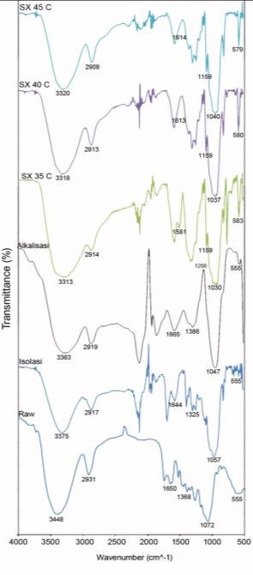
Gambar 1. FTIR Selulosa Xanthat

Selanjutnya pada selulosa xanthat dengan variasi suhu 35⁰C yang merupakan selulosa xanthat dengan nilai derajat substitusi dan derajat polimerisasi yang tinggi menunjukkan wavenumber gugus hidroksil yang paling kecil, yang menjelaskan bahwa lebih banyak sulfur yang masuk menggantikan O-H. Ikatan O-H 3448 cm⁻¹ pada spektra ampas tebu telah bergeser menjadi masing-masing 3.313 cm⁻¹, 3.318 cm⁻¹, dan 3.320 cm⁻¹ pada spektra selulosa xanthat variasi suhu 35⁰C, 40⁰C, dan 45⁰C, yang menunjukkan bahwa gugus hidroksil yang terdapat dalam ampas tebu telah berikatan dengan CS₂ saat proses xanthasi. Berdasarkan hasil FTIR terlihat adanya gelombang spektra baru yaitu masing-masing berkisar pada 580 cm⁻¹, 1.030 cm⁻¹, dan 1.159 cm⁻¹ yang menunjukkan keberadaan gugus C-S, C=S, dan S-C-S, dimana gugus-gugus tersebut merupakan grup xanthat (Tian A., et al., 2015).

Analisis SEM pada penelitian ini dilakukan pada selulosa hasil isolasi dan selulosa xanthat (produk reaksi xanthasi) untuk mengetahui perubahan morfologinya. Hasil SEM ditunjukkan pada Gambar 2 dan Gambar 3.

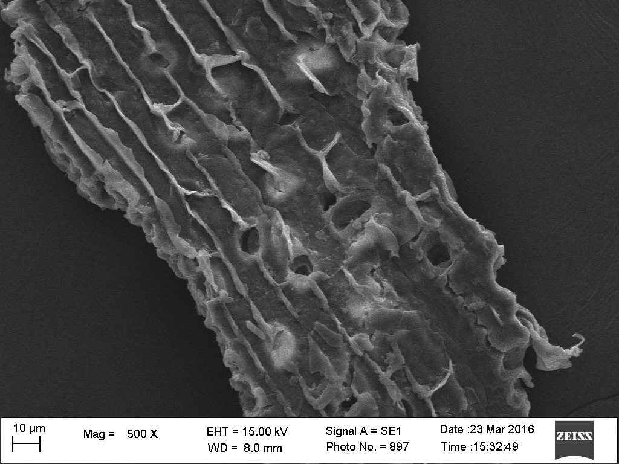

Gambar 2. SEM Selulosa Isolasi

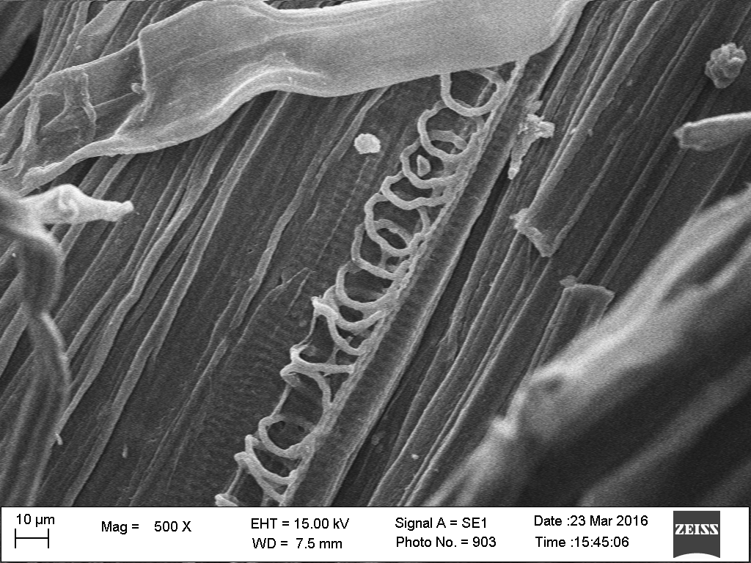

Gambar 3. SEM Selulosa Xanthat

Berdasarkan gambar hasil analisa SEM diatas terjadi perubahan morfologi antara selulosa hasil isolasi dan selulosa xanthat. Terlihat bahwa perubahan morfologi dari kedua gambar diatas adalah perubahan permukaan pori yang kasar pada Gambar 2 menjadi lebih halus pada Gambar 3. Hal tersebut terjadi dikarenakan adanya proses alkalisasi dengan penambahan larutan NaOH pada selulosa hasil isolasi yang menyebabkan struktur selulosa menjadi lebih mengembang (berongga), dengan struktur ini maka CS₂ dapat berikatan sempurna dengan selulosa pada proses xantahsi, dan dapat meningkatkan kapasitas adsorpsi pada adsorben dalam menyerap logam berat dalam badan perairan. Untuk nilai derajat substitusi (DS) dan derajat polimerisasi (DP) dari selulosa xanthat didapatkan dengan analisa kuantitatif. Nilai DS adalah jumlah grup xanthate per selulosa dalam selulosa xanthat sedangkan DP adalah jumlah unit struktur dalam selulosa xanthat. Hasil penelitian menunjukkan bahwa nilai DS dan DP yang didapat berbanding terbalik terhadap peningkatan suhu. Dari hasil variasi suhu reaksi yang dilakukan peneliti yaitu pada suhu 35, 40, dan 45°C didapatkan nilai DS dan DP yang nilainya paling tinggi pada suhu 35⁰C, yaitu 0,389 untuk nilai DS dan 342,55 untuk nilai DP. Hal ini dikarenakan variasi suhu yang mendekati suhu titik didih CS₂ menyebabkan sebagian CS₂ menguap dan mengakibatkan berkurangnya CS₂ yang berkontak dengan selulosa selama proses xanthasi. Untuk hasil nilai DS dan DP dapat dilihat pada Gambar 4 dan Gambar 5 dibawah ini.

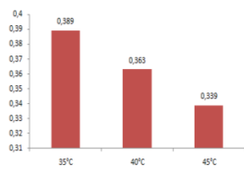

Gambar 4. DS Selulosa Xanthat
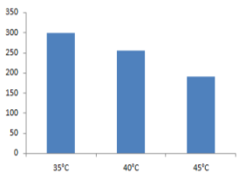

Gambar 5. DP Selulosa Xanthat

Untuk mengetahui kemampuan adsorben selulosa xanthate dalam menyerap ion logam bervalensi dua (ion Zn²⁺ dan Pb²⁺) maka dilakukan uji adsorpsi dan selanjutnya larutan ion logam tersebut dikarakterisasi dengan AAS. Uji adsorpsi logam dilakukan pada konsentrasi 100 mg logam/L dan logam yang digunakan adalah logam seng (Zn) dan timbal (Pb). Sementara jumlah adsorben (selulosa xanthate) yang digunakan adalah sebanyak 0,1 gr/100 ml larutan. Kemudian setelah proses adsorpsi dilakukan, larutan akan dikarakterisasi dengan untuk mengetahui kandungan logamnya. Gambar 6 menampilkan konsentrasi larutan logam hasil karakterisasi dengan metode AAS.

Gambar 6. Kapasitas Adsorpsi Selulosa Xanthat
Hasil analisis kapasitas adsorpsi didapat bahwa pada selulosa xanthat dengan variasi suhu 35°C yang paling banyak menyerap logam dibandingkan dengan selulosa xanthat pada suhu 40°C dan 45°C. Hal ini terjadi karena peningkatan suhu yang mendekati titik didih CS₂ menyebabkan CS₂ menguap saat proses xanthasi sehingga semakin sedikit jumlah CS₂ yang berkontak dengan selulosa. Untuk penelitian ini logam bervalensi dua yang digunakan adalah logam Pb²⁺ dan Zn²⁺. Pada selulosa xanthate variasi suhu 35°C didapatkan kapasitas adsorpsi terhadap logam Pb²⁺ yaitu 51,763 mg/g dan untuk logam Zn²⁺ adalah 48,353 mg/g. Berdasarkan penelitian nilai kapasitas adsorpsi didapatkan bahwa nilai kapasitas adsorpsi selulosa xanthat berbanding lurus dengan nilai hasil DS dan DP dari selulosa xanthat. Hasil analisis didapatkan nilai kapasitas adsorpsi dari selulosa xanthat.

KESIMPULAN

Selulosa xanthat dengan variasi suhu 35°C memiliki nilai DS, DP, dan kapasitas adsorpsi yang tinggi. Nilai DS sebesar 0,389, DP sebesar 342,55, dan kaasitas adsorpsi sebesar 48,353 mg/g untuk logam Zn²⁺ dan 51,439 mg/g untuk logam Pb²⁺. Dengan demikian, selulosa xanthat layak digunakan sebagai adsorben untuk menangkap logam berat dari perairan.

DAFTAR PUSTAKA

Baidho, El, Zahroh., dkk., 2013. Adsorpsi Logam Berat Pb Dalam Larutan Menggunakan Senyawa Xanthat Jerami Padi. Prosiding SNST ke-4. Universitas Wahid Hasyim. Semarang.
Bashyal, D., Homagai, P.L., Ghimire, K.N.,
2010. Removal of Lead fromAqueous Medium Using Xanthate Modified Apple Juice Residue. Journal of Nepal Chemical Society. Vol 26: pp. 53-60.

Cerqueira, D., Filho, G., Meireles, C., 2007.
Optimization of sugarcane bagasse cellulose acetylation. Elsevier Journal, carbohydrate polymers 69 (2007) 579–582.

Iryani, Dewi, A., dkk., 2013. The Hot Compressed Water Treatment of Solid Waste Material from the Sugar Industry for Valuable Chemical Production. International Journal of Green Energy. Taylor & Francis. England & Wales. 11:6 577-588.

Purnomo & Muchyiddin, 2007. Analisis Kandungan Timbal pada Ikan Bandeng di Tambak Kecamatan Gresik. Neptunus, vol 14 (1):68-77.

Silviani. 2014. Pemanfaatan Lahan Kosong Untuk Perkebunan Tebu dan Pabrik Gula. Program Studi Manajemen Fakultas Ekonomi. Universitas Semarang.
SNI (Standar Nasional Indonesia), 2009. Prosedur analisa sulfat dengan metode gravimetri 06-6989.20-2009.
Tian A., dkk., 2015. Equilibrium, kinetic
and mechanism studies on the biosorption of Cu²⁺ and Ni²⁺ by sulfur-modified bamboo powder. Korean Journal Chem. Eng., 32(2), 342-349.

Wahyuni, I., Rojul, A. B., Nasocha, E.,
Rosyi, N. F., Khusnia, N., Ningsih, O. R., 2013. Penentuan Berat Molekul Polimer dengan Metode Viskositas. Jurusan Fisika, Fakultas Sains dan Teknologi, Universitas Airlangga. Surabaya.

Wang S., and Peng Y., 2010. Chem. Eng. J.
156-11.

